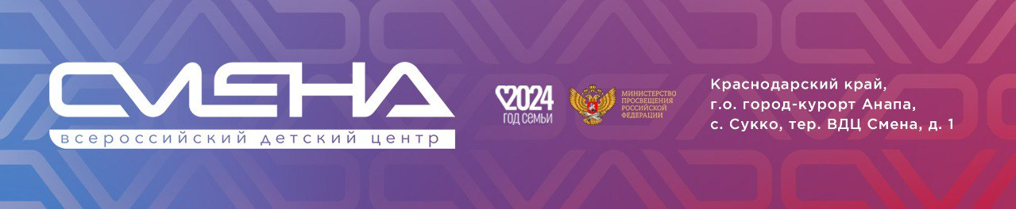

ПРЕСС-РЕЛИЗ

22.03.2024

Сменовцы создадут интерактивную карту достижений России

Во Всероссийском детском центре «Смена» 24 марта стартует образовательный модуль «Бренд личности». Его участниками станут 250 ребят из 12 регионов России. Школьников ждут тренинги по развитию лидерских качеств, медиаграмотности и продвижению бизнеса.
Заявки на участие в конкурсном отборе подали свыше 350 ребят из разных регионов страны, 250 из них стали победителями. Это активисты детских и молодежных общественных организаций, в том числе Движения Первых, в возрасте от 13 до 17 лет из Башкортостана, Удмуртии, Москвы, Ростовской, Волгоградской, Нижегородской областей и других регионов России.
«Программа «Бренд личности» включает в себя тренинги, направленные на саморазвитие, работу в команде и укрепление качеств успешной личности. Объединившись в сообщество молодых лидеров, ребята из разных регионов смогут сформировать сценарий успешного будущего страны, а заодно определиться с личной траекторией развития», – отметил директор ВДЦ «Смена» Игорь Журавлев.
Каждый участник программы составит план личностного развития. Работа в командах будет посвящена разработке интерактивной карты «Россия – это бренд!», которую ребята представят на Фестивале креативных индустрий.
Достичь цели сменовцам помогут лекции и мастер-классы успешных предпринимателей, бизнес-тренеров, психологов и олимпийских чемпионов. С ребятами встретятся председатель Ростовской региональной детско-молодежной общественной организации «Содружество детей и молодежи Дона» Галина Соловьева, президент Федерации акробатического рок-н-ролла Ростовской области Олеся Славянская, российский тхэквондист, двукратный призер Олимпийских игр Алексей Денисенко, директор Центра социальной помощи семье и детям Ростова-на-Дону психолог Сергей Асатуров. Эксперты раскроют сменовцам секреты самопрезентации и эффективной коммуникации, помогут освоить инструменты цифрового маркетинга и разобраться с планированием бюджета, развить эмоциональный интеллект и другие навыки успешной личности.
«В этом году мы направим усилия ребят на выстраивание стратегии развития страны. Каждый участник программы определит роль своего региона и масштабирует его значение для будущего России. Дети расскажут о достижениях субъектов, предприятиях-гигантах, выдающихся людях. В результате у нас получится интерактивная карта, ориентируясь на которую ребята смогут расставить приоритеты в профессиональном и личностном развитии», – рассказала руководитель РРДМОО «Содружество детей и молодежи Дона» Галина Соловьева.
Образовательный модуль «Бренд личности» будет реализован в ВДЦ «Смена» в рамках дополнительной общеобразовательной общеразвивающей программы «Формула Успеха» при поддержке Министерства просвещения России и автономной некоммерческой организации «Вектор».
Партнеры программы: Ростовская региональная детско-молодежная общественная организация «Содружество детей и молодежи Дона», Комитет по молодежной политике Ростовской области, Движение Первых в Ростовской области, автономная некоммерческая организация «Интернет без угроз», ГБУ СОН РО «Центр социальной помощи семье и детям» Ростова-на-Дону, диджитал-агентство «Три кота».
___________________________________________________________________
ФГБОУ ВДЦ «Смена» – круглогодичный детский центр, расположенный в с. Сукко Анапского района Краснодарского края. Он включает в себя пять детских образовательных лагерей («Лидер», «Профи», «Арт», «Профессиум», «Наставник»), на базе которых реализуется более 80 образовательных программ. В течение года в Центре проходит 16 смен, их участниками становятся свыше 16 000 ребят из всех регионов России. Профориентация, развитие soft skills, «умный отдых» детей, формирование успешной жизненной навигации – основные направления работы «Смены». С 2017 года здесь действует единственный в стране Всероссийский учебно-тренировочный центр профессионального мастерства и популяризации рабочих профессий, созданный по поручению президента РФ. Учредителями ВДЦ «Смена» являются правительство РФ, Министерство просвещения РФ. Дополнительную информацию можно получить в пресс-службе ВДЦ «Смена»: +7 (86133) 93-520 (доб. 246), press@smena.org. Официальный сайт: смена.дети.

